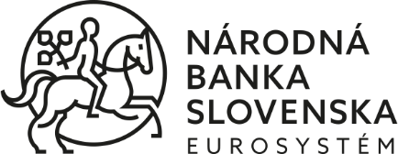

Materiál na rokovanie Číslo: NBS1-000-053-487
Národnej rady Slovenskej republiky

239

Správa o stave a vývoji finančného trhu
za prvý polrok 2020

_______________________________________________________________________________________________________________

Materiál sa predkladá: Návrh uznesenia:
Na základe § 1 ods. 3 písm. i) Národná rada Slovenskej republiky
zákona č. 747/2004 Z. z. b e r i e n a v e d o m i e
o dohľade nad finančným Správu o stave a vývoji finančného
trhom v znení neskorších predpisov trhu za prvý polrok 2020

Predkladá:
Peter Kažimír v. r.
guvernér
Národnej banky Slovenska

Bratislava, september 2020

